Bogotá, D.C., Septiembre de 2019

Honorable Representante
NORMA HURTADO SANCHEZ
Presidente Comisión Séptima Constitucional
Cámara de Representantes
E. S. D.

Asunto: Informe de Ponencia Para Primer Debate al Proyecto de ley número 061 de 2019 Cámara, “por medio del cual se establece el subsidio económico al adulto mayor y se dictan otras disposiciones”

Respetada Señora Presidente:

De conformidad con lo dispuesto por la Ley 5ª de 1992 y dando cumplimiento a la designación realizada por la Mesa Directiva de la Comisión Séptima de la Cámara de Representantes, como ponentes de esta iniciativa legislativa, nos permitimos rendir Informe de Ponencia para Primer Debate al Proyecto de Ley número 061 de 2019 Cámara, “por medio del cual se establece el subsidio económico al adulto mayor y se dictan otras disposiciones”, en los siguientes términos:

La presente ponencia se desarrollara de la siguiente manera:

- Objeto del proyecto

- Contenido de la iniciativa

- Consideraciones del proyecto

- Marco normativo.
- Envejecimiento.
- Panorama Mundial de Envejecimiento.
- Panorama del Envejecimiento en Colombia.
- Situación Socio-económica del Adulto Mayor en Colombia.
- Panorama Colombia Mayor.
- Conclusiones.

- Pliego de Modificaciones.

- Proposición.

- OBJETO DEL PROYECTO

El presente proyecto pretende elevar a ley el programa de Solidaridad con el Adulto Mayor “Colombia Mayor”, como una de las formas para garantizar la calidad de vida y el goce efectivo de derechos de los adultos mayores en Colombia.

- CONTENIDO DE LA INICIATIVA LEGISLATIVA

El proyecto de ley consta de tres (03) artículos, los cuales se encuentran distribuidos así:

El artículo primero señala cual es el objeto de la presente iniciativa, el artículo segundo desarrolla el objeto del presente proyecto de ley, estableciendo unos topes mínimos y máximos del valor del subsidio a entregar y el artículo tercero hacer relación a la vigencia del proyecto de ley.

- CONSIDERACIONES

- Marco Normativo.
El artículo 1 de la constitución política establece:
Artículo 1. Colombia es un Estado social de derecho, organizado en forma de República unitaria, descentralizada, con autonomía de sus entidades territoriales, democrática, participativa y pluralista, fundada en el respeto de la dignidad humana, en el trabajo y la solidaridad de las personas que la integran y en la prevalencia del interés general (Const.,1991, art. 1). (Subrayado fuera de texto).

El artículo 2, establece os fines del Estado Social de Derecho donde se destacan:

Artículo 2. Son fines esenciales del Estado: servir a la comunidad, promover la prosperidad general y garantizar la efectividad de los principios, derechos y deberes consagrados en la Constitución;(Const.,1991, art. 2).

Facultad del Congreso el artículo 114 de la Constitución Política de 1991, determinó claramente que corresponde al Congreso de la República reformar la Constitución; hacer las leyes y ejercer control político sobre el gobierno y la administración.

El artículo 150 determina que: Corresponde al Congreso hacer las leyes. El artículo 140 de la Ley 5ª de 1992 modificado por el artículo 13 de la Ley 974 de 2005 establece:
Pueden presentar proyectos de ley:
1. Los Senadores y Representantes a la Cámara individualmente y a través de las bancadas. (Subrayado fuera de texto).
2. El Gobierno nacional, a través de los Ministros del Despacho.
3. La Corte Constitucional.
4. El Consejo Superior de la Judicatura.
5. La Corte Suprema de Justicia.
6. El Consejo de Estado.
7. El Consejo Nacional Electoral.
8. El Procurador General de la Nación.
9. El Contralor General de la República.
10. El Fiscal General de la Nación.
11. El Defensor del Pueblo.

- Envejecimiento.
El concepto envejecimiento y/o de adulto mayor ha presentado diferentes definiciones desde el punto de vista de las organizaciones internacional, gubernamentales, sociales y científicas entre otras.
El ministerio de Salud y Protección social, en relación al adulto mayor enmarca su definición como un sujeto de derechos cuya protección depende de su núcleo familiar, el Estado y la sociedad.
Las personas adultas mayores son sujetos de derecho, socialmente activos, con garantías y responsabilidades respecto de sí mismas, su familia y su sociedad, con su entorno inme​diato y con las futuras generaciones. Las personas envejecen de múltiples maneras dependiendo de las experiencias, eventos cruciales y transiciones afrontadas durante sus cursos de vida, es decir, implica procesos de desarrollo y de deterioro. Generalmente, una persona adulta mayor es una persona de 60 años o más de edad (Ministerio de Salud Y Protección Social, s.f)
Alvarado y Salazar quienes citan a Lazarus RS y Cobo S definen en envejecimiento como un fenómeno variable donde convergen diferentes factores y a su vez como una construcción social.
Proceso continuo, heterogéneo, universal e irreversible que determina una pérdida de la capacidad de adaptación de forma progresiva. Asimismo, es un fenómeno extremadamente variable, influido por múltiples factores arraigados en el contexto genético, social e histórico del desarrollo humano, cargado de afectos y sentimientos que se construyen durante el ciclo vital y están permeados por la cultura y las relaciones sociales de tal manera que no es claro precisar el estadio de la vida en el cual se ingresa a la vejez y cada vez la concepción de esta está más alejada de la edad cronológica y tiene mayor estructuración desde lo individual y lo social. En ese sentido, el envejecimiento es una construcción social (Alvarado. Salazar, s.f).
El instituto para la Atención de los Adultos Mayores de la Ciudad de México, define el envejecimiento como un proceso de Cambios continuo a través del tiempo
Desde nuestro punto de vista, el envejecimiento es un proceso de cambios a través del tiempo, natural, gradual, continuo, irreversible y completo.
Estos cambios se dan a nivel biológico, psicológico y social, y están determinados por la historia, la cultura y la situación económica, de los grupos y las personas.
Cada persona envejece de manera diferente, dependiendo de sus características innatas, de las que adquiere a través de la experiencia y de las circunstancias a las que se haya enfrentado durante su vida.
El envejecer implica procesos de crecimiento y de deterioro. Es decir, de ganancia y de pérdida, y se da durante todas las etapas de la vida.( instituto para la Atención de los Adultos Mayores de la Ciudad de México, s.f)
Rodríguez Karen en su documento de investigación vejez y envejecimiento citando a Zetina presenta la conceptualización de la vejez según la cronología:
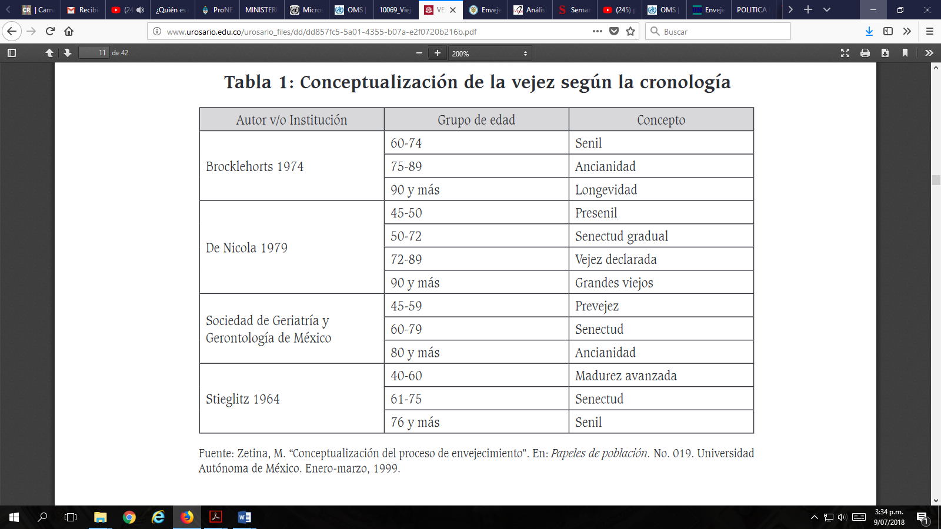
Nota: tomada de Rodríguez,Karen. (2010)

De las anteriores definiciones se puede concluir que la vejez y el envejecimiento ha tenido un desarrollo conceptual importante, lo cual permite al tomador de decisiones tener un panorama claro y apropiar herramientas adecuadas la hora de formular y ejecutar políticas con el ánimo de responderé a las diferentes problemáticas que conciernen al adulto mayor.

- Panorama Mundial del envejecimiento.
La Organización de las Naciones Unidas menciona que la mayoría de países del mundo están experimentando un aumento en el número y la proporción de personas mayores.
El envejecimiento de la población está a punto de convertirse en una de las transformaciones sociales más significativas del siglo XXI, con consecuencias para casi todos los sectores de la sociedad, entre ellos, el mercado laboral y financiero y la demanda de bienes y servicios (viviendas, transportes, protección social...), así como para la estructura familiar y los lazos intergeneracionales (ONU,s.f).

Lo anterior se fundamenta en la revisión de 2017 – Perspectivas de la población mundial. (World Population Prospects The 2017 Revision), donde se espera que el número de personas mayores, es decir, aquellas de 60 años o más, se duplique para 2050 y triplique para 2100: pasará de 962 millones en 2017 a 2100 millones en 2050 y 3100 millones en 2100. A nivel mundial, este grupo de población crece más rápidamente que los de personas más jóvenes.

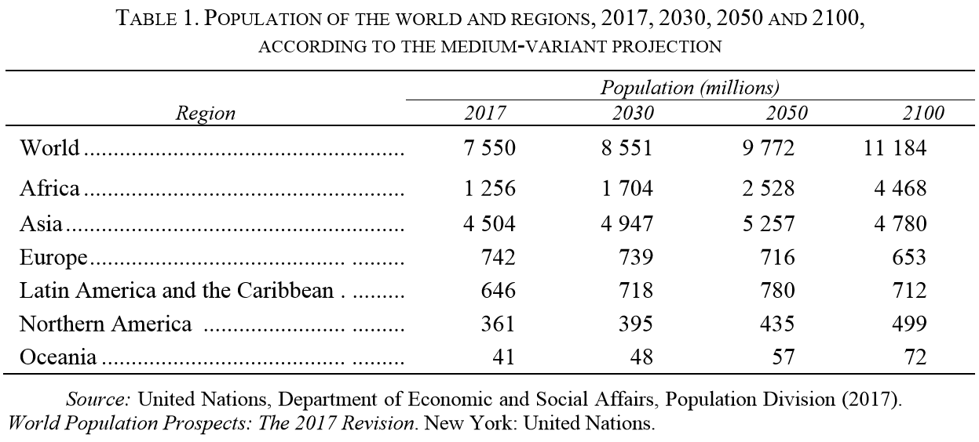
Nota: tomada de Organización de Naciones Unidas. (2017)

La ONU presenta de manera breve los niveles y tendencias en el envejecimiento, tomado las personas de 60 años o más y las personas de más de 80 años de la siguiente forma:
En 2017, se calcula que hay 962 millones de personas con 60 años o más, es decir, un 13 por ciento de la población mundial. Este grupo de población tiene una tasa de crecimiento anual del 3 por ciento. Europa es la región con más personas pertenecientes a este grupo, aproximadamente un 25 por ciento. Ese grado de envejecimiento de la población también llegará a otras partes del mundo para 2050, con excepción de África. Ya para 2030, se estima que serán 1400 millones de personas de edad avanzada en el mundo.
En relación con las personas que superan los 80 años, se calcula que se triplicará en poco más de 30 años y se multiplicará por siete en poco más de siete décadas: de 137 millones en 2017 pasarán a 425 millones en 2050 y a 3100 millones en 2100. (ONU, s.f.)
La Organización Mundial de la Salud en relación al crecimiento de la población adulto mayor establece tres puntos de atención importantes:
La población mundial está envejeciendo a pasos acelerados.
Entre 2000 y 2050, la proporción de los habitantes del planeta mayores de 60 años se duplicará, pasando del 11% al 22%. En números absolutos, este grupo de edad pasará de 605 millones a 2000 millones en el transcurso de medio siglo.
El cambio demográfico será más rápido e intenso en los países de ingresos bajos y medianos.
Por ejemplo, tuvieron que trascurrir 100 años para que en Francia el grupo de habitantes de 65 años o más se duplicara de un 7% a un 14%. Por el contrario, en países como el Brasil y China esa duplicación ocurrirá en menos de 25 años.
Habrá en el mundo más personas octogenarias y nonagenarias que nunca antes.
Por ejemplo, entre 2000 y 2050 la cantidad de personas de 80 años o más aumentará casi cuatro veces hasta alcanzar los 395 millones. Es un acontecimiento sin precedentes en la historia que la mayoría de las personas de edad madura e incluso mayores tengan unos padres vivos, como ya ocurre en nuestros días. Ello significa que una cantidad mayor de los niños conocerán a sus abuelos e incluso sus bisabuelos, en especial sus bisabuelas. En efecto, las mujeres viven por término medio entre 6 y 8 años más que los hombres. (OMS, sf.)

- Panorama del envejecimiento en Colombia.
El Ministerio de Salud y Protección Social menciona que los factores de descenso en la fecundidad y la reducción de la mortalidad han generado un aumento en el envejecimiento de la población.
El Ministerio citando las proyecciones de población 2005-2020 del Departamento Nacional de Estadística DANE, menciona que en Colombia para el año 2013, la población mayor (60 y más años de edad) es de 4.962.491(10.53% del total de la población). De esta población 2.264.214 son hombres y 2.698.277 son mujeres (Ministerio de Salud Y protección Social, 2013).
En el contexto del proceso de transición demográfica, el envejecimiento de la población del país tiene la siguiente dinámica: la población de 60 años o más tiene tasas de crecimiento superiores al crecimiento de la población total, entre 1985 y el año 2013, la población total de 60 años o más pasó de 2.143.109 a 3.815.453 en el 2005 y para el 2010 se proyectó en 4.473.447 de personas mayores, con un ritmo de crecimiento del 3.18% promedio anual en ese periodo. Para el 2015 se proyecta un crecimiento de la población mayor en un 3.51% y del 3.76% para el 2020. (Ministerio de Salud Y protección Social, 2013, p. 17)
El ministerio en este sentido presenta el índice de envejecimiento tomando como fecha inicial 1951 hasta 2020, desde que se registró la transición demográfica en el país (1951) hasta años recientes (2010) y en futuro próximo (2020), el índice de envejecimiento se ha cuadriplicado, al pasar de 12 a 49 personas de 60 años o más por cada 100 menores de 15 años. (Ministerio de Salud Y protección Social, 2013, p. 18)

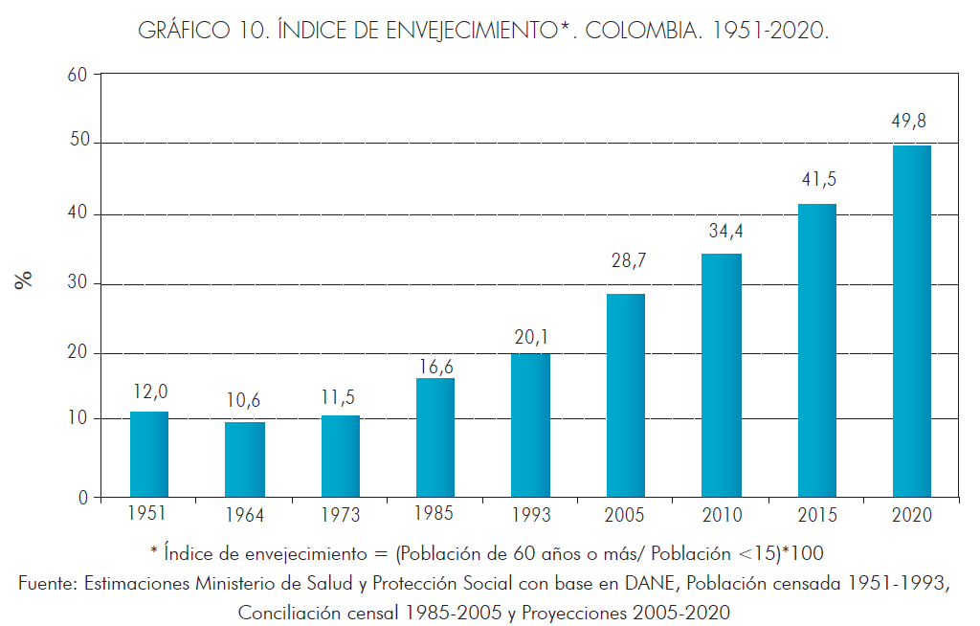
Nota: tomada de Ministerio de Salud Y protección Social. (2013)
Por ultimo en relación al crecimiento de la población mayor de 60 años en Colombia, el Ministerio menciona que es la población la cual presenta un mayor crecimiento:
La población de 60 años o más tiene tasas de crecimiento superiores al crecimiento de la población total: entre 1964 y el año 2010, periodo en el que se evidencia la transición demográfica en el país, la población total creció el 2%, en tanto que la población de 60 años o más de 60 años o más creció al 3.5% promedio anual; esto indica el envejecimiento de la población de Colombia. Así mismo, si se considera el crecimiento poblacional por etapas vitales, infantes y adolescentes, adultos y personas mayores, se evidencia que mientras los infantes y adolescentes tienen crecimientos demográficos decrecientes acentuados hasta llegar a ser negativos, la población adulta decrece levemente con tendencia a la estabilidad y el crecimiento de la población mayor aumenta constantemente en el periodo 1985-2020 (Ministerio de Salud y protección Social, 2013, p. 22)
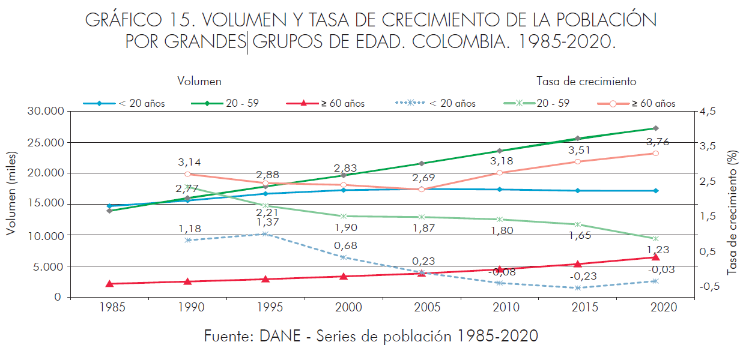
Nota: tomada de Ministerio de Salud Y protección Social. (2013)
Los últimos resultados del censo nacional ratifican la afirmación de las Naciones Unidades, según el DANE del total de la población en Colombia, lo adultos mayores (65 años o más) representan un 9.1%, cifra que debe ser corregida, pues se considera adulto mayor a partir de los 60 años.

- Situación Socio Económica del Adulto Mayor en Colombia.
Las problemáticas que enfrentan la mayoría de los adultos mayores en Colombia están dadas por el abandono, la violencia, la pobreza, la falta de atención en salud entre otras, para efectos del presente proyecto de Ley solo se hará mención de los datos en relación a la condición económica.
En relación al nivel de vida de los adultos mayores el Observatorio Democracia menciona:
En el 2016, el Barómetro de las Américas del Observatorio de la Democracia observó que el porcentaje más alto de encuestados que viven en hogares donde no les alcanza y tienen dificultades o grandes dificultades son los adultos mayores (69.8 %) (Ver Gráfica 1); esto puede indicar la situación de precariedad en la viven mayormente los ancianos, respecto a otros grupos poblacionales. En esta situación, se encuentra el 38.7 % de los jóvenes y el 56.2% de los adultos. Damos cuenta que, respecto otros grupos etarios, la capacidad económica de los hogares en que viven las personas mayores de 60 años es menor. (observatorio de la democracia, 2017, p.2)

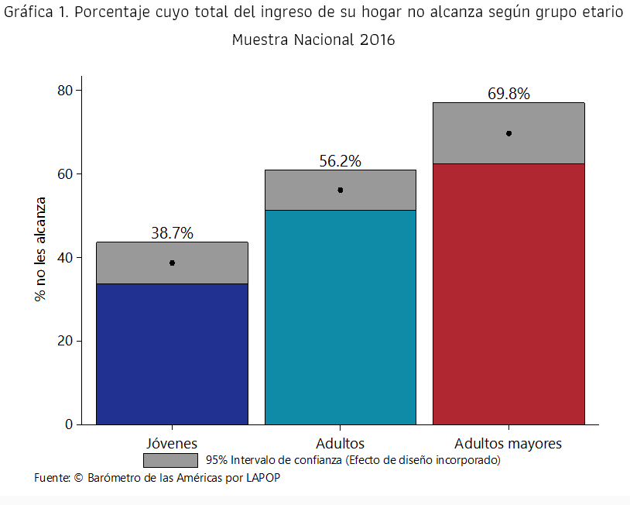
Nota: Tomada de: (observatorio de la democracia, 2017)

Respecto al nivel de ingresos el observatorio de la democracia menciona que los adultos mayores pasan por situaciones económicas mucho más complejas que los jóvenes en sus casas. Por un lado, es mayor el porcentaje de personas de edad que viven en hogares donde los ingresos son muy bajos. El 58.7 % de los adultos mayores de 60 años viven en un hogar donde los ingresos familiares no superan los 325 mil pesos. (Observatorio de la democracia, 2017).
Los adultos mayores no son un grupo poblacional productivo y necesitan de muchos cuidados los cuales son costosos. Por lo tanto, puede que, al encontrarse en hogares con pocos ingresos, los ancianos no se encuentren en las mejores condiciones que ellos necesitan. Además, existe la posibilidad que, al no ser productivos, se conviertan en una carga económica por lo que sus familias pueden excluirlos de actividades familiares y violentarlos en caso de que no se adapten al hogar. (Observatorio de la democracia, 2017, p. 3)
La encuesta SABE Colombia 2015 del Ministerio de Salud y Colciencias que entrevistó a 23.694 personas en hogares de zonas urbanas y rurales de Colombia, en promedio la población adulta mayor alcanzó 5,5 años de escolaridad y menos de 1% se encontraba estudiando. Así mismo reportaron haber trabajado un promedio de 36,6 años y entre las razones por las que trabajan actualmente se estableció que 60% lo hacen porque tienen necesidad del dinero, 13% para ayudar a su familia, 9.3% para mantenerse ocupado y 7.5% para sentirse útil; también es importante resaltar que 58% de los que trabajan lo hacen en ocupaciones informales de baja calificación y que cerca del 30% no recibió dinero, y de los que reciben, alrededor de la mitad recibieron menos de un salario mínimo legal vigente de Colombia.
Respecto a la afiliación a seguridad social y al entorno en el que viven, la encuesta arrojo los siguientes resultados:
- Afiliación a Salud
- 48,9% están afiliadas al régimen contributivo.
- 46,8% al régimen subsidiado.
- 0,4%al régimen de excepción.
- 1,6% al régimen especial.
- 2,2% no pertenecen a ningún régimen.
- Pensiones
- 11.9% de la zona rural.
- 33.9% de la zona urbana.
- Determinantes relacionados con el entorno físico:
- 63% viven en casa propia.
- 18% viven de arriendo
- 12% vivienda de propiedad familiar.
- El 88% de los adultos mayores colombianos vive sin hacinamiento.
- 11% viven en Hacinamiento.
- Mientras el 95,0% de las viviendas de la zona urbana dispone de servicio de alcantarillado, solamente el 24,8% de la zona rural lo poseen, solo el 14% del área rural tiene todos los servicios públicos.
- El 52% usa como principal medio de transporte el transporte público masivo, el 69% 69,5% lo usan sin ayuda de terceros, 15,1% requieren ayuda y 15,4% no lo usan.
Para el mes de abril del 2017 en entrevisten entrevista con RCN Radio, el gerente del consorcio Colombia Mayor, Juan Carlos López, advirtió que de los 5 millones de adultos mayores que tiene el país, cerca 2 millones y medio están por debajo de la línea de pobreza. (RCN.2017).
Para mayo de 2018 portafolio público un artículo periodístico en el cual indica un panorama desolador en relación a la situación de los adultos mayores en Colombia, los apartes más significativos en materia económica son los siguientes:
Aunque lo lógico es que en las edades avanzadas el ingreso esté garantizado por medio de un modelo de pensiones, lo cierto es que, según las cifras oficiales, esta cobertura no supera el 30 por ciento, con un desequilibrio significativo en las zonas rurales, donde apenas uno de cada diez ha cotizado para este beneficio.
Rodrigo Heredia, profesor de Geriatría de la Universidad Javeriana, referencia que los abuelos que carecen de ingresos sobreviven con el apoyo económico de sus familiares, muchos precarios, y que las ayudas económicas estatales solo cobijan a uno de cada cinco.
La consecuencia no puede ser otra que la dependencia, que, según Heredia, se relaciona con las disfunciones laborales marcadas por el rechazo que enfrenta esta población, incluso desde la cuarta década. Es claro, según el especialista, que después de los sesenta años, más de la mitad de los colombianos tienen que trabajar por necesidad, informalmente y en condiciones adversas de seguridad social. (Portafolio. 2017)(subaryado fuera de Texto).

- Panorama Colombia Mayor
Lo anterior hace necesario presentar el alcance del programa Colombia mayor, el cual es concebido como una forma de garantizar los derechos de loa adulto mayores en con necesidades económicas. Según Colombia Mayor al 2018 el total de beneficiados en Colombia del subsidio económico directo está dado por un total de 1.508.574 adultos mayores entre los cuales 847.436 son mujeres y 661.138 son hombres, 84% se encuentra en zona urbana y el 16% en zona rural.

Total General |  | 1.508.574
Rango | 2018
Rango | Mujer | Hombre
1. ENTRE 54 Y 60 | 31.282 | 437
2. ENTRE 61 Y 70 | 285.998 | 208.499
3. ENTRE 71 Y 80 | 342.236 | 307.095
4. ENTRE 81 Y 90 | 161.641 | 127.145
5. ENTRE 91 Y 100 | 25.291 | 17.445
6. MAYOR QUE 100 | 988 | 517
Total | 847.436 | 661.138
Fuente: Colombia Mayor 2018
En relación al incremento de los beneficiarios del subsidio económico directo se puede evidenciar que no superan el 1% en promedio, siendo el año 2017 el incremento más bajo (0.30%) y el 2016 el incremento más alto (1.80%.)
Fuente: Colombia Mayor 2018
El monto promedio de del subsidio para el adulto mayor está en cincuenta y siete mil quinientos (57.500) pesos mensuales, siendo cuarenta mil (40.000) pesos el menor monto y setenta y cinco mil (75.000) pesos el monto más alto.
Según Colombia mayor a junio de 2018, 1.107 municipios de Colombia se encuentran incluidos en el programa Colombia mayor en la modalidad de subsidio económico directo, de los cuales: 327 municipios reciben un monto por el subsidio de cuarenta mil (40.000) pesos, 56 municipios reciben un monto por el subsidio de cuarenta y cinco mil (45.000) pesos, 34 municipios reciben un monto por el subsidio de cincuenta mil (50.000) pesos, 179 municipios reciben un monto por el subsidio de cincuenta y cinco mil (55.000) pesos, 70 municipios reciben un monto por el subsidio de sesenta mil (60.000) pesos, 70 municipios reciben un monto por el subsidio de sesenta y cinco mil (65.000) pesos, 65 municipios reciben un monto por el subsidio de setenta mil (70.000) pesos y 306 municipios reciben un monto por el subsidio de setenta y cinco mil (75.000) pesos.
Por otro lado, en razón del aumento de los cupos por departamento se puede evidenciar que existen departamento con un crecimiento de negativo como lo es Guaviare cuyo promedio de crecimiento fue de -0.25
Los departamentos de Guainía, Vaupés y La Guajira entre los años 2016 y 2017 no presentaron crecimiento alguno en materia de cupos para subsidio al adulto mayor.
Los departamentos de Amazonas, Boyacá, Meta, Vichada, Caquetá Cesar, Magdalena, Sucre y Choco presentaron un crecimiento promedio de cupos no superior a un cupo.
Los departamentos Casanare, Cundinamarca, Huila, Tolima, Atlántico, Bolívar, Córdoba, caldas, Cuaca y Nariño, presentaron un crecimiento promedio de un cupo.
Los departamentos de San Andrés, Arauca y Santander, presentaron un crecimiento promedio de dos cupos.
El departamento de Norte Santander, presentó un crecimiento promedio de cuatro cupos.
El departamento de Quindío, presentó un crecimiento promedio de cinco cupos.
El departamento de Risaralda, presentó un crecimiento promedio de seis cupos.
Los departamentos de Putumayo y Valle del Cauca, presentaron un crecimiento promedio de ocho cupos.
El departamento de Antioquia, presento un crecimiento promedio de Catorce cupos.
Los anteriores promedios se realizaron teniendo en cuenta el aumento de cupos para los años 2016 y 2017 por municipio, fueron agrupados por departamento para hallar el respectivo promedio, de esta forma se encuentran particularidades, que valen la pena aclarar, por ejemplo:
El departamento de Antioquia el municipio de Rionegro entre el 2016 y el 2017 tuvo un aumento de 1501 cupos y en el mismo departamento existen municipios que no tuvieron aumento alguno para los años mencionados.
Como lo muestran las cifras es acertado concluir que en materia de subsidio económico directo dirigidos a los adultos mayores, no se ha logrado responder a las necesidades y problemáticas que afrontan esta población, por ende y en aras de responder con las peticiones de los adultos mayores, los organismos internacionales , las instituciones del orden nacional, departamental y municipal , se hace necesario el mayor esfuerzo por parte del Congreso de la Republica y el Gobierno Nacional , para en cierto grado , se pueda garantizar el goce efectivo de derechos de esta importante población
El tema de vejez y envejecimiento en Colombia definitivamente fija un reto para el Congreso de la Republica y el Gobierno Nacional, como se mencionó al principio la población en Colombia está envejeciendo a un ritmo acelerado, entidades territoriales como Antioquia, Caldas, Risaralda, Quindío, Tolima, Valle del Cauca, Boyacá y Bogotá presenta un índice de envejecimiento de 60 años mayor a 70 y departamentos como San Andrés, Atlántico, Santander, Cundinamarca, Cauca y Nariño un índice de envejecimiento entre 50 y 70, a su vez el DANE afirma que, por cada 100 personas productivas hay 21 personas adultas mayores.

- Conclusiones.
Como se mencionó el concepto de vejez y el envejecimiento ha tenido un desarrollo conceptual importante, lo cual permite al tomador de decisiones tener un panorama claro para evaluar las herramientas adecuadas la hora de formular y ejecutar políticas con el ánimo de responderé a las diferentes problemáticas que conciernen al adulto mayor.
En Colombia, la situación de precariedad que viven los adultos mayores es significativamente más alta respecto a otros grupos poblacionales, lo cual y entre otros factores hace propensos a los adultos mayores de padecer enfermedades como la depresión.
Las ayudas económicas Estatales no son suficientes ni en el monto ni en la cobertura, según lo mencionado 2 millones y medio de los adultos mayores están por debajo de la línea de pobreza y 1 de cada 5 adultos mayores tienen alguna ayuda económica.
La política colombiana de envejecimiento y vejez establece como meta del Eje Estratégico 2: Protección Social Integral Gestionar el ajuste del subsidio monetario para personas adultas mayores, en su valor y el incremento anual del mismo de acuerdo con el porcentaje de IPC.

- PLIEGO DE MODIFICACIONES

TEXTO RADICADO | TEXTO PROPUESTO
TEXTO PROPUESTO PARA PRIMER DEBATE EN CAMARA AL PROYECTO DE LEY NÚMERO 061 DE 2019 CAMARA  “por medio del cual se establece el subsidio económico al adulto mayor y se dictan otras disposiciones”.  El Congreso de Colombia  DECRETA: | TEXTO PROPUESTO PARA PRIMER DEBATE EN CAMARA AL PROYECTO DE LEY NÚMERO 061 DE 2019 CAMARA  “por medio del cual se establece el subsidio económico al adulto mayor y se dictan otras disposiciones”.  El Congreso de Colombia  DECRETA:
Artículo 1°. Objeto. La presente ley pretende establecer el programa de Solidaridad con el Adulto Mayor “Colombia Mayor”, como una de las formas para garantizar la calidad de vida y el goce efectivo de derechos de los adultos mayores en Colombia. | Artículo 1°. Objeto. La presente ley pretende establecer el programa de Solidaridad con el Adulto Mayor “Colombia Mayor”, como una de las formas para garantizar la calidad de vida y el goce efectivo de derechos de los adultos mayores en Colombia.
Artículo 2. El subsidio económico al adulto mayor, denominado actualmente como Programa de Solidaridad con el Adulto Mayor “Colombia Mayor”, consistirá en una prestación monetaria no retributiva de carácter mensual, que se abonará al adulto mayor, siempre y cuando cumpla con los requisitos establecidos por el Gobierno Nacional.  La asignación del subsidio económico aumentará anualmente y tendrá una cobertura en todo el territorio nacional.  El presente subsidio no podrá exceder del valor de un (1) smlmv.  Parágrafo: El monto y los requisitos del subsidio económico serán fijados por el gobierno nacional junto con los integrantes del Consejo Nacional del adulto mayor. | Artículo 2. El subsidio económico al adulto mayor, denominado actualmente como Programa de Solidaridad con el Adulto Mayor “Colombia Mayor”, consistirá en una prestación monetaria no retributiva de carácter mensual, que se abonará al adulto mayor, siempre y cuando cumpla con los requisitos establecidos por el Gobierno Nacional.  La asignación del subsidio económico aumentará anualmente y tendrá una cobertura en todo el territorio nacional.  Parágrafo: El monto y los requisitos del subsidio económico serán fijados por el gobierno nacional junto con los integrantes del Consejo Nacional del adulto mayor.
Artículo 3. Vigencia y derogatorias. La presente ley rige a partir de su promulgación y deroga disposiciones legales o reglamentarias que le sean contrarias. | Artículo 3. Vigencia y derogatorias. La presente ley rige a partir de su promulgación y deroga disposiciones legales o reglamentarias que le sean contrarias.

- PROPOSICIÓN

De acuerdo con las anteriores consideraciones, presentamos ponencia positiva ante los miembros de la Honorable Comisión Séptima de la Cámara de Representantes y solicitamos respetuosamente, dar trámite en primer debate al Proyecto de ley número 061 de 2019 Cámara, “por medio del cual se establece el subsidio económico al adulto mayor y se dictan otras disposiciones”, de conformidad con el texto adjunto.

De los Honorables Representantes,

JAIRO HUMBERTO CRISTO CORREA | JAIRO GIOVANY CRISTANCHO TARACHE
Coordinador Ponente | Ponente
JORGE ALBERTO GÓMEZ GALLEGO
Ponente
TEXTO PROPUESTO PARA PRIMER DEBATE EN CAMARA AL PROYECTO DE LEY NÚMERO 061 DE 2019 CAMARA
“por medio del cual se establece el subsidio económico al adulto mayor y se dictan otras disposiciones”.

El Congreso de Colombia

DECRETA:

Artículo 1°. Objeto. La presente ley pretende establecer el programa de Solidaridad con el Adulto Mayor “Colombia Mayor”, como una de las formas para garantizar la calidad de vida y el goce efectivo de derechos de los adultos mayores en Colombia.

Artículo 2. El subsidio económico al adulto mayor, denominado actualmente como Programa de Solidaridad con el Adulto Mayor “Colombia Mayor”, consistirá en una prestación monetaria no retributiva de carácter mensual, que se abonará al adulto mayor, siempre y cuando cumpla con los requisitos establecidos por el Gobierno Nacional.

La asignación del subsidio económico aumentará anualmente y tendrá una cobertura en todo el territorio nacional.

Parágrafo: El monto y los requisitos del subsidio económico serán fijados por el gobierno nacional junto con los integrantes del Consejo Nacional del adulto mayor.

Artículo 3. Vigencia y derogatorias. La presente ley rige a partir de su promulgación y deroga disposiciones legales o reglamentarias que le sean contrarias.

De los Honorables Representantes,

JAIRO HUMBERTO CRISTO CORREA | JAIRO GIOVANY CRISTANCHO TARACHE
Coordinador Ponente | Ponente
JORGE ALBERTO GÓMEZ GALLEGO
Ponente

